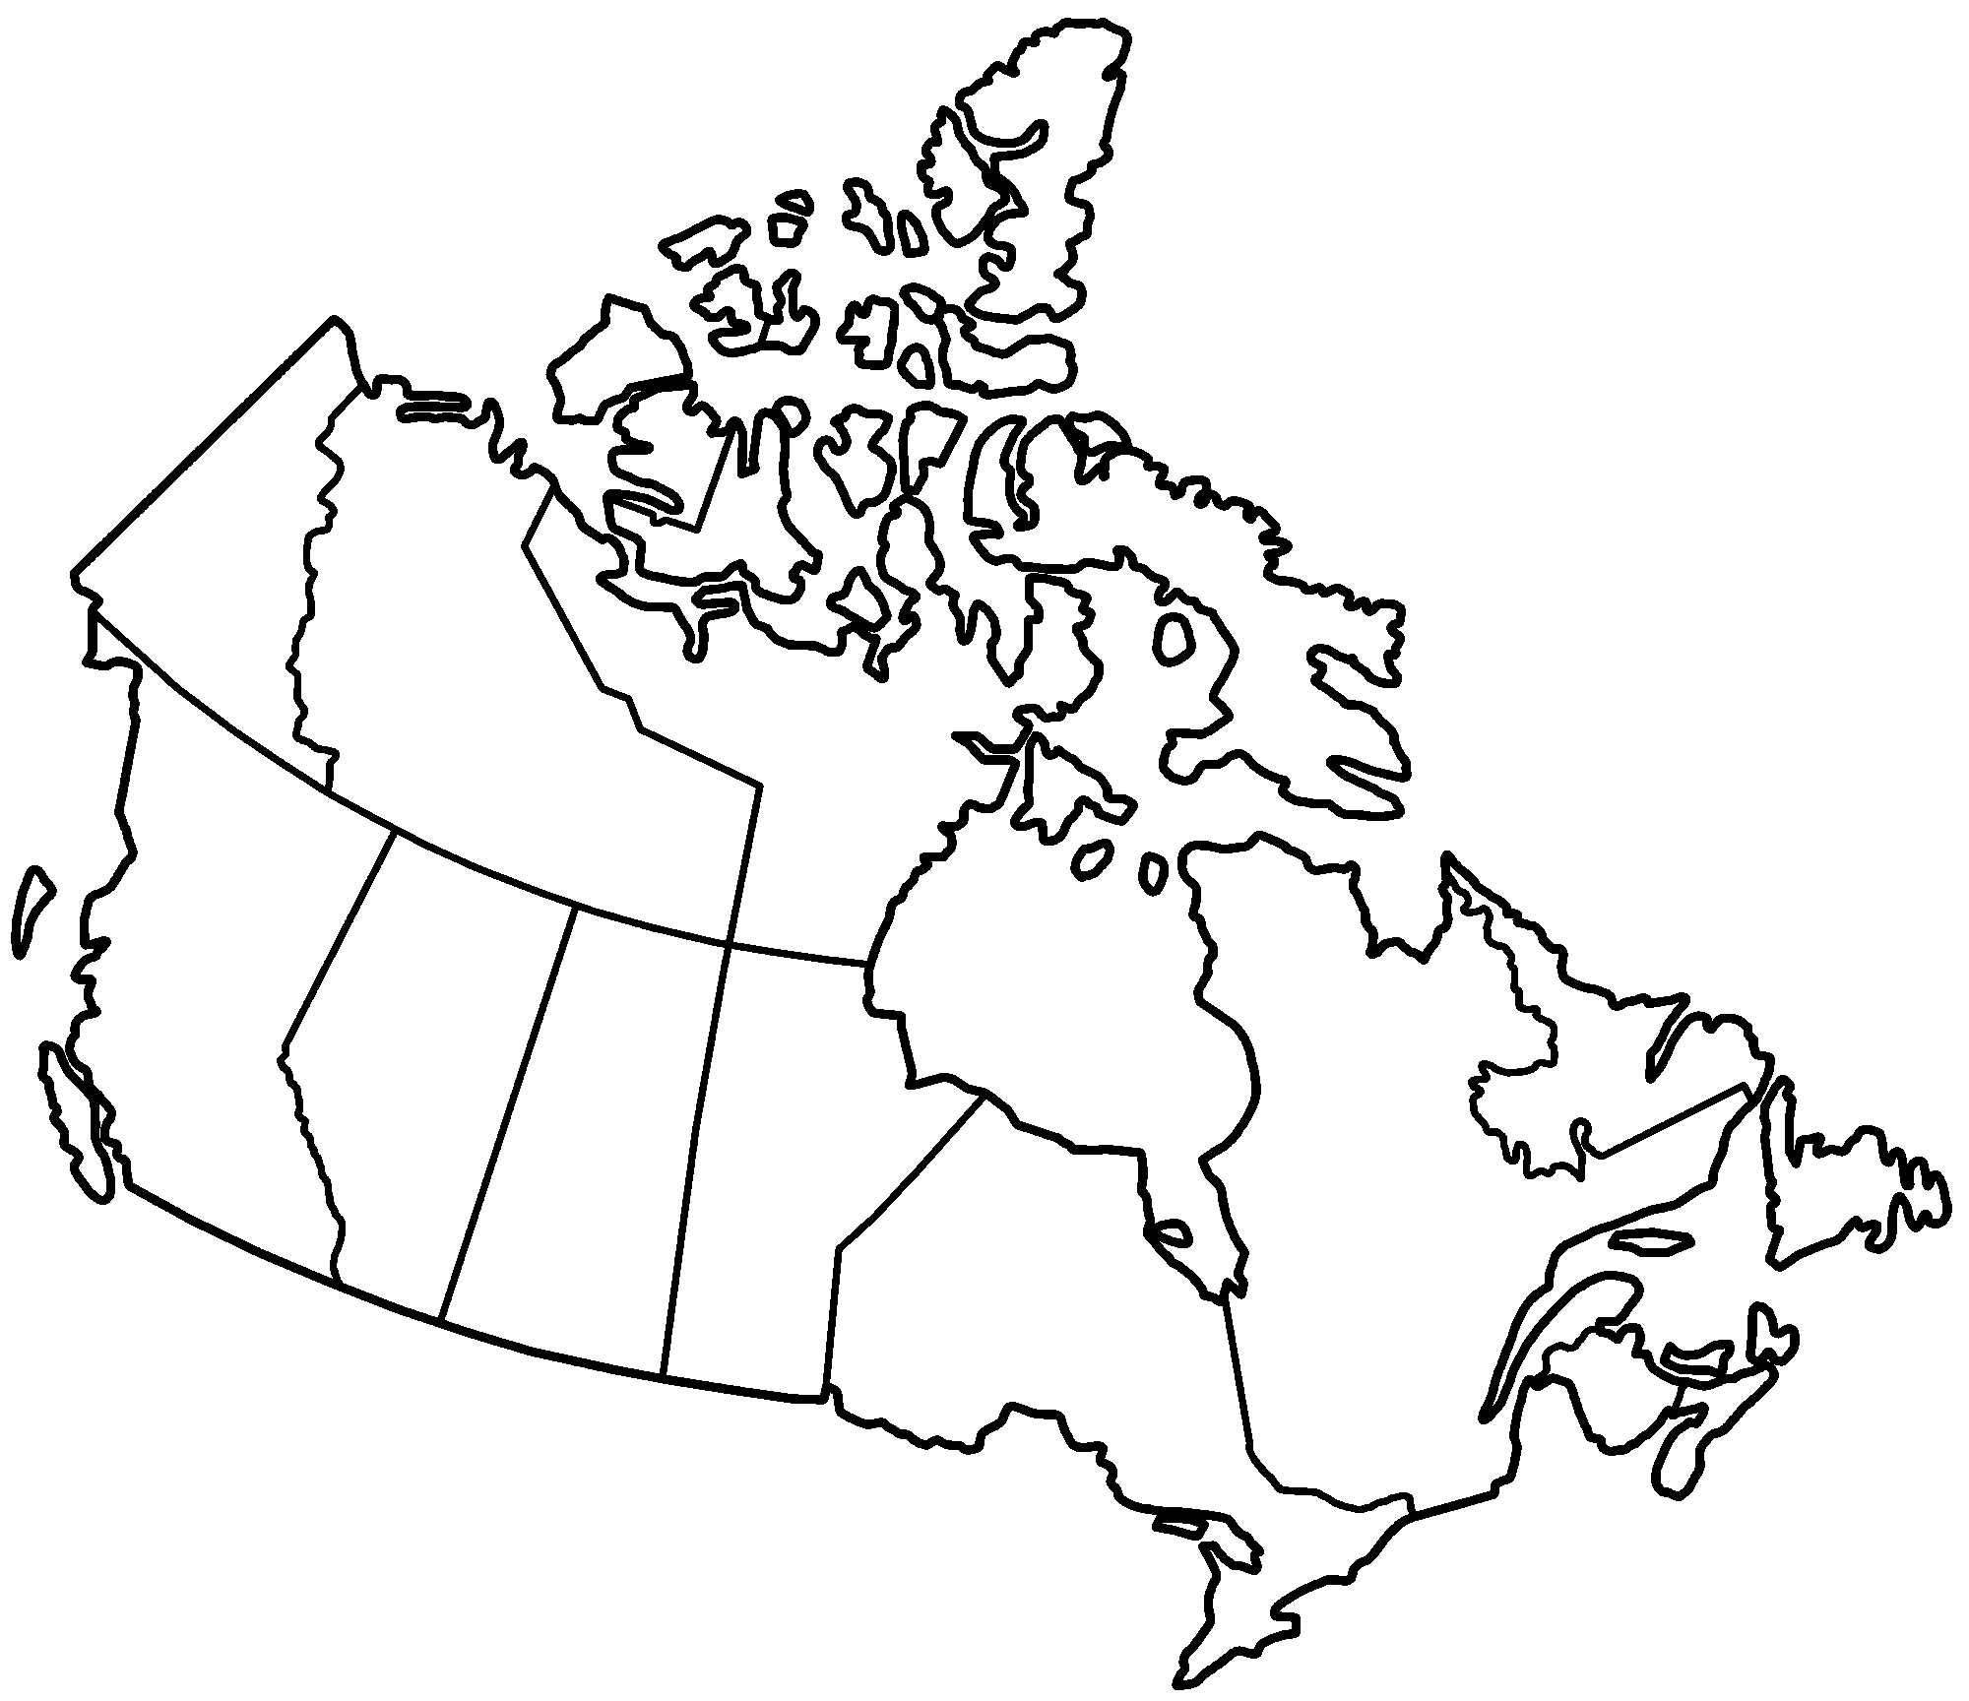
Les connections humaines à l’environnement physique

BUT: Je peux décrire le paysage physique du Canada et comment
il affecte les personnes

4

3
2
6
5
1

En faisant la tâche d’aujourd’hui, considérez les idées géographiques suivants.

IMPORTANCE SPATIALE: Quel paysage/physiographie naturel se trouve dans cet endroit? Dans quel région physiographique, climatique et de végétation se trouve-t’il? Quels sont ses caractéristiques? Comment cet endroit est-il similaire ou différent d’un autre endroit au Canada?

MOTIFS ET TENDANCES: En sachant les traits physiques (physiographie, climat, végétation) du paysage, comment les personnes utiliseraient-ils ces traits pour: faire de l’argent? s’amuser?

INTERRELATIONS: Comment les traits physiques de l’environnement sont-ils connectés avec l’un et l’autre? Comment la physiographie affecte-t’elle le climat de la même région? Comment le climat affecte-t’il la végétation qui pousse? Comment est-ce qu’un climat changeant (plus ou moins de pluie, des températures plus ou moins chauds) affecte comment nous utilisons le paysage aujourd’hui? Comment cela pourrait-il affecter les personnes?

PERSPECTIVES GÉOGRAPHIQUES: Comment est-ce que la physiographie locale affecte comment les personnes pensent de l’environnement? Comment la perspective des personnes aborigènes compare-t’il à le nôtre en ce qui concerne l’utilisation de la terre Canadien?
1. Toronto, Ontario
L’importance spatiale:
Comment sais-tu? Donnez des preuves
Région physiographique:

Région climatique:

Région de végétation:

a) Nommez une autre ville qui partage une physiographie, climat et végétation similaire avec Toronto (tu voudras peut-être un atlas!)

Motifs et tendances
b) La région autour de Toronto est considéré la meilleure terre agricole en Ontario. Quel évènement géologique est arrivé dans les derniers 10 000 années qui a contribué à la création de cette bonne terre agricole? (indice: il faisait beaucoup plus froid à ce temps!)

c) Basé sur la physiographie, le climat et la végétation quel activité humain majeur a lieu dans la région dans et autour de Toronto? Comment les personnes font-ils leur argent? Que font-ils pour s’amuser?

Interrelations:
d) La population de Toronto et la région autour est presque 4 million de personnes. Comment penses-tu que la population croissant pourrait affecter la disponibilité de la terre agricole fertile autour de la ville?

Perspectives géograhiques:
e) Plusieurs Torontoniens passent tout leur vie, sana jamais voir le paysage naturel du sud de l’Ontario. Comment penses-tu que cela affecte leur perspective de l’environnement naturel?

2. Regina, Saskatchewan
L’importance spatiale:
Comment sais-tu? Donnez des preuves
Région physiographique:

Région climatique:

Région de végétation:

a) Nommez une autre ville qui partage une physiographie, climat et végétation similaire avec Regina (tu voudras peut-être un atlas!)

Motifs et tendances
b) La région autour de Regina est extrêmement plat. Comment la région des prairies est-elle devenue tellement plat?

c) Basé sur la physiographie, le climat et la végétation quel activité humain majeur a lieu dans la région dans et autour de Regina? Comment les personnes font-ils leur argent? Que font-ils pour s’amuser?

Interrelations:
d) Il y a beaucoup de réserves de combustible fossile enterré sous la roche sédimentaire dans les prairies à l’ouest de Regina qui s’appellent des sables bitumineux (oil sands). Quel effet penses-tu que cette richesse de ressources a sur l’économie du Canada de l’ouest?

Perspectives géographiques:
e) Les personnes d’autre part du Canada et autour du monde condamnent le forage pétrolier (oil extraction), disant qu’il est sale et horrible pour l’environnement. Comment penses-tu que les personnes de Regina et le Canada de l’ouest sentent au sujet du forage et de la vente pétrolière?

3. Whistler, Colombie Britannique
L’importance spatiale:
Comment sais-tu? Donnez des preuves
Région physiographique:

Région climatique:

Région de végétation:

a) Nommez une autre ville qui partage une physiographie, climat et végétation similaire avec Whistler (tu voudras peut-être un atlas!)

Motifs et tendances
b) La région autour de Whistler est très montagneuse. Comment la région de la cordillère est-elle devenue tellement montagneuse?

c) Basé sur la physiographie, le climat et la végétation quel activité humain majeur a lieu dans la région dans et autour de Whistler? Comment les personnes font-ils leur argent? Que font-ils pour s’amuser?

Interrelations:
d) Whistler reçoit plus que 1200cm de neige chaque hiver, pendant que Merrit, CB qui est juste 200km à l’est, reçoit seulement 80cm de neige chaque hiver. Comment est-il possible que la même région physiographique peut produire des conditions climatiques tellement différentes dans ces endroits?

Perspectives géographiques:
e) La cordillère de l’ouest possède beaucoup de forêts dans des paysages naturels prestiges qui attirent des millions de touristes chaque année. Ces mêmes forêts attirent des compagnies d’abattage (logging). Si tu étais le gouvernement du CB, quelle industrie voudrais-tu pour gérer à Whistler? L’industrie de l’abattage ou de tourisme? Pourquoi?

4. Cambridge Bay, Nunavut
L’importance spatiale:
Comment sais-tu? Donnez des preuves
Région physiographique:

Région climatique:

Région de végétation:

a) Nommez une autre ville qui partage une physiographie, climat et végétation similaire avec Cambridge Bay (tu voudras peut-être un atlas!)

Motifs et tendances
b) Cambridge Bay a des hivers très froids, proches à -50 dégrées Celsius, et des étés frais qui sont rarement plus que 5 dégrées Celsius. Quels facteurs climatiques contribuent à la température tellement froide là au cours de l’année?

c) Basé sur la physiographie, le climat et la végétation quel activité humain majeur a lieu dans la région dans et autour de Cambridge Bay? Comment les personnes font-ils leur argent? Que font-ils pour s’amuser?

Interrelations:
d) Le changement climatique affecte tous les aspects de la vie à Cambridge Bay. Le peuple dépend de la banquise (glace sur la mer) pour la chasse traditionnelle et la pêche, mais les températures croissantes diminuent la banquise. Que pourrait arriver à la mode de vie des aborigènes si la banquise arctique disparaisse?

Perspectives géographiques:
e) Les émissions des gaz à effet de serre des sables bitumineux à l’ouest du Canada et des millions d’autos au sud de l’Ontario contribuent à le réchauffement planétaire et le changement climatique. Comment penses-tu que les personnes aborigènes de Cambridge Bay sentent de notre mode de vie?

5. Sudbury, Ontario
L’importance spatiale:
Comment sais-tu? Donnez des preuves
Région physiographique:

Région climatique:

Région de végétation:

a) Nommez une autre ville qui partage une physiographie, climat et végétation similaire avec Sudbury (tu voudras peut-être un atlas!)

Motifs et tendances
b) Le Bouclier Canadien est la région physiographique le plus ancienne du Canada. Comment avait-elle l’air 540 million d’années au passé quand elle s’est formée? Comment a-t’elle l’air aujourd’hui? Expliquez ce qui est arrivé de là jusqu’à maintenant.

c) Basé sur la physiographie, le climat et la végétation quel activité humain majeur a lieu dans la région dans et autour de Sudbury? Comment les personnes font-ils leur argent? Que font-ils pour s’amuser?

Interrelations:
d) Le Bouclier Canadien fournit une richesse minéral varié, y inclus le cuivre, le nickel, et d’autres métaux précieux qui sont enfermés sous la roche ignée et métamorphique du bouclier. Quels sont des objets que tu utilises à chaque jour qui auraient peut-être des matériaux extraits à Sudbury?

Perspectives géographiques:
e) Écologiquement l’extraction est très destructrice, mais il rend riche les personnes, le gouvernement et les compagnies qui font l’extraction à Sudbury dans le processus. Penses-tu qu’on devrait faire l’extraction des métaux précieux aux dépens de l’environnement? Pourquoi?

6. Sydney, Nova Scotia
L’importance spatiale:
Comment sais-tu? Donnez des preuves
Région physiographique:

Région climatique:

Région de végétation:

a) Nommez une autre ville qui partage une physiographie, climat et végétation similaire avec Sydney (tu voudras peut-être un atlas!)

Motifs et tendances
b) Sydney se trouve au-dessous d’une vaste réserve de charbon, enterré sous la roche sédimentaire qui était une fois le fond de l’océan. Quand et comment penses-tu que le charbon s’est formé?

c) Basé sur la physiographie, le climat et la végétation quel activité humain majeur a lieu dans la région dans et autour de Sydney? Comment les personnes font-ils leur argent? Que font-ils pour s’amuser?

Interrelations:
d) Pendant que les Canadiens changent vers les formes d’énergie renouvelables (éolienne, solaire, géothermal) qu’est-ce qui arrivera au demande pour le charbon au Canada? Comment cela affectera-t’il un millier de travailleurs de mines de charbon dans et autour de Sydney?

Perspectives géographiques:
e) Imagines que tu es un mineur de charbon qui vient de perdre son emploi quand la mine où tu travailles est fermée. Quels sont tes options comme carrière sur la côte est du Canada? Où d’autre pourrais-tu aller pour trouver du travail de mineur?

